

HBV基因组包含4个启动子（core、pre-S1、pre-S2/S和X启动子）, 在4个启动子的驱动下，转录产生4种不同长度的转录本，长度分别为3.5 kb、2.4 kb、2.1 kb 和 0.7 kb， 4个HBV转录本也受到2个增强子（Enhancer I 和 Enhancer II）的调控。

2.4 kb mRNA翻译产生表面蛋白L，2.1 kb 的mRNA翻译产生表面蛋白M和表面蛋白S，0.7kb的mRNA翻译产生HBx 蛋白。较长的3.5kb pcRNA翻译产生precore，precore 切去氨基端19个氨基酸信号肽序列和羧基端33个富含精氨酸序列，形成 HBeAg，HBeAg是一种分泌型蛋白。较短的3.5kb RNA被称为 pgRNA，编码产生HBc蛋白和P蛋白。

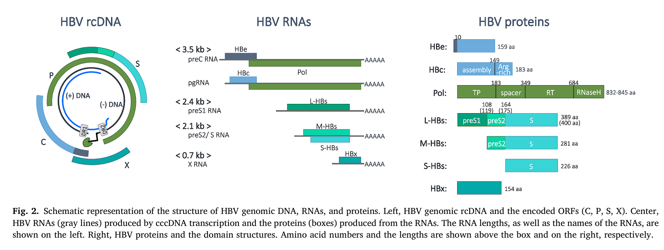

Tsukuda S, Watashi K. Hepatitis B virus biology and life cycle. Antiviral Res. 2020 Oct;182:104925. doi: 10.1016/j.antiviral.2020.104925IF: 4.0 Q1 . Epub 2020 Aug 28. PMID: 32866519.